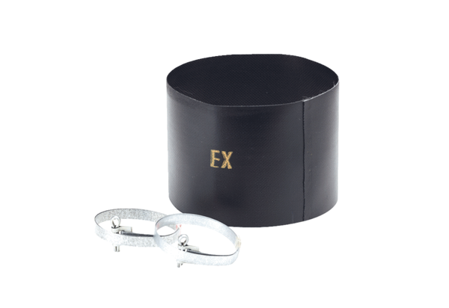Manchette flexible ELM 10 ExUnité de conditionnement : 1 pièceGamme: C
Numéro de référence : 0092.0261Fabricant : MAICO

